MP2980学习

一，文档简读
基本数据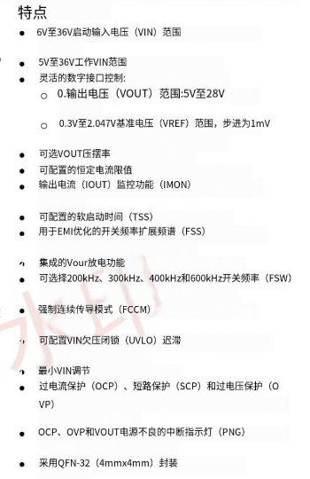
典型应用简图
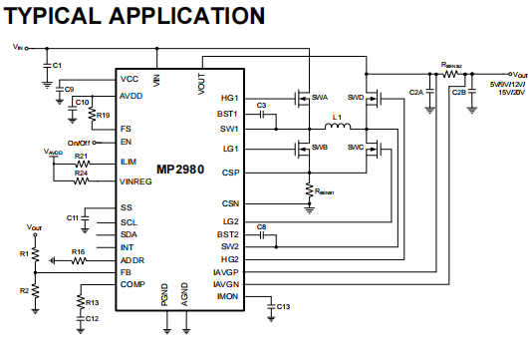
芯片封装
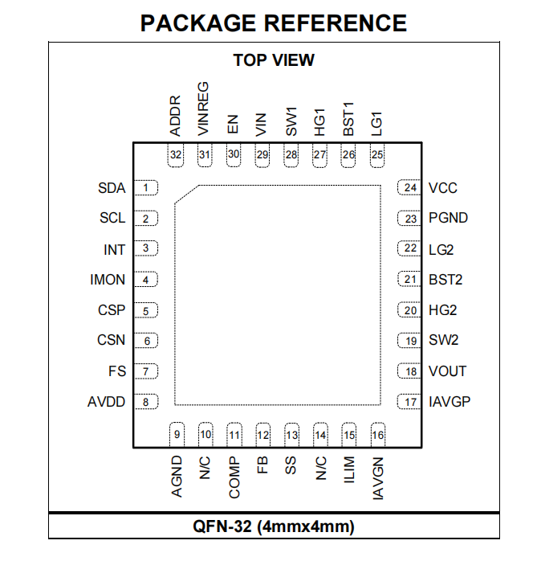

引脚定义
SCL和SDA是I2C总线中的两根信号线，用于串行通信协议。SCL代表串行时钟线，用于提供时钟信号，控制数据的传输速率。SDA代表串行数据线，用于传输数据。在I2C通信中，主设备通过控制SCL和SDA信号线的电平变化来发送和接收数据。
INT 特殊状态判断引脚，常态为开漏输出（无驱动能力的高电平），发生特殊状态切换成低电平，恢复后又变回开漏输出
IMON CSP CSN 电流检测方面的引脚，其中IMON引脚可以与电流检测电阻分压对应
FS 通过电阻分压设定电源频率
AVDD 为内部逻辑运放电路等提供相对隔离稳定的电源，加上大于2.2Uf电容减小负载电压变化对电源低阻态影响（去耦）
AGND 模拟地，为信号提供一个纯净的参考电位
COMP
FB FEEDBACK引脚 同车赛DCDC FB引脚功能 需要注意信号最好避开干扰源
SS 电源缓启动引脚，文档中的hiccup
周期性开断，降低短路状态的电流，减小功率，配合软启动形成电源保护
ILIM与FB引脚类似，电阻分压后得到的电压与限流电阻的压降进行对比 控制限制电流
IAGVN IAGVP 连接电源检测电阻两端
VOUT 电源输出 进行滤波
SW12 HG12 BST12 LG12 控制MOS管实现升压降压
PGND 功率地 为栅极驱动电流提供回路
VCC
用于给芯片供电，
VIN 输入电压并进行检测
EN 使能引脚，不要使此引脚浮空
VINREG 规定最小输入电压，如不使用，直接连接AVDD
ADDR 设置某寄存器默认值

拓扑类型
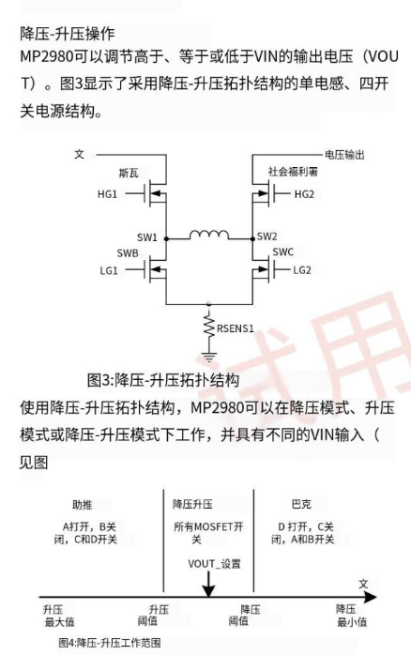
采用四开关，单电感升压降压结构
该芯片根据设定Vout的值与Vin作比较自动切换电压模式
out小于in自动BUCK模式
反之BOOST模式
在阈值之间则是BUCK-BOOST模式

二，任务一

1.VCC引脚和AVDD引脚有何作用？它们如何工作？它们的电压是多少？能否用于外部供电？
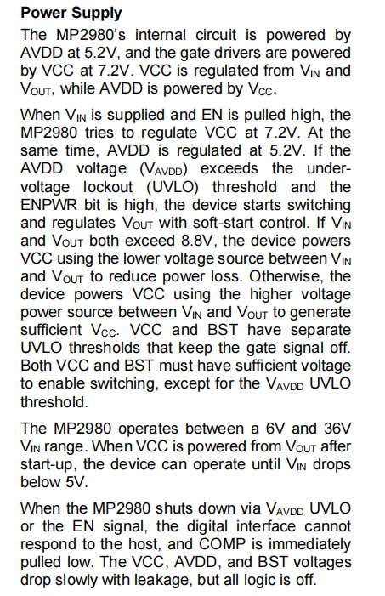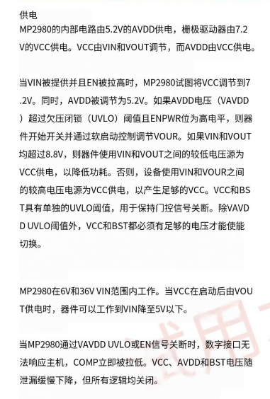
VCC能够给栅极驱动供电，电压电流如图所示，由VIN和VOUT共同调节供电，两者都大于8.8V，则取较低供电反之取较高供电，以产生足够VCC，过流能力弱不能外部供电？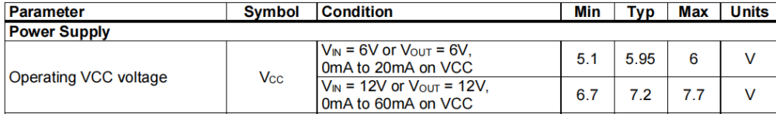
AVDD电压电流如图，它由VCC供电，为MP2980内部电路供电，不能用于外部供电

2.当芯片检测到过流后，会如何响应？
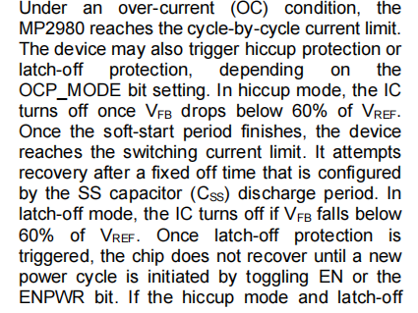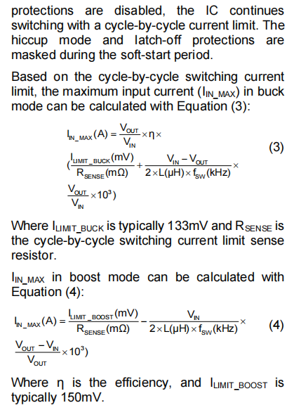
芯片检测到过流时，达到了逐周期电流限值，出发HICCUP（周期性开断）和latch-off保护（关闭输出）
HICCUP模式下，当VFB小于参考电压的60%，IC(电路)关闭，SS引脚的缓启动结束后又达到额定电流，反复触发HICCUP模式，降低过流后的发热。

3.两个电流采样电阻各有什么用？
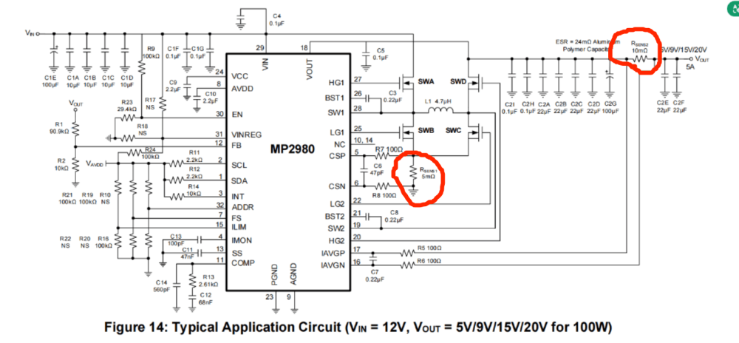
两个电流采样电阻
Rsens1：使CSN CSP引脚能够检测低端MOS（SWB）电流，为BUCK模式提供最低限流，为BOOST模式提供峰值限流，调整每个周期轮流开启
Rsens2：检测输出电流，当电流超过限制电流，芯片内部拉低SS引脚电平，代替VREF控制COMP引脚，减少输出能量，同时电源缓启动电平降低，实现电流的降低，限制。同时检测电阻的压降与ILIM进行对比，应小于ILIM的限制电压

4.ILIM,FS，SS引脚的作用是什么?该如何设置？

ILIM
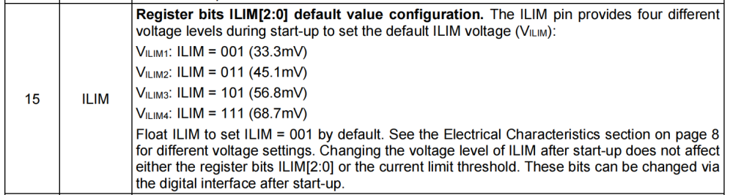
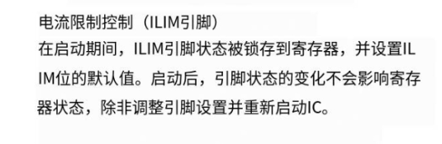
浮空ILIM引脚以改变状态001
ILIM引脚的状态决定了电流检测电阻的阈值电阻，10mΩ电阻欲过6A电流时压降为60mV，此时即要设置ILIM的电平为60mV,又典型状态下AVDD引脚为5.2V，计算电阻使ILIM引脚分压为60mV即可

FS引脚
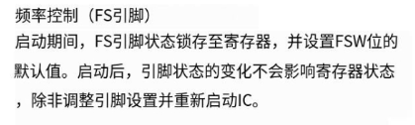
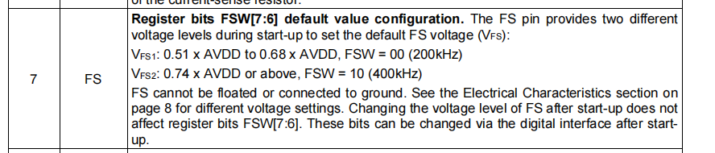
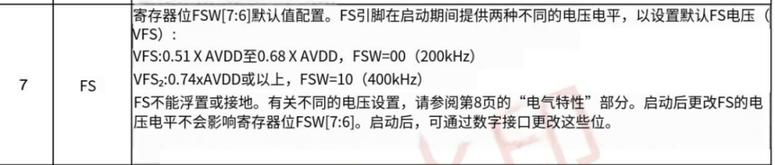
通过分压电阻调整FS引脚的电压设置电源频率，想要获得400KHz的开关频率，直接上拉引脚或调整电阻分压即可

SS引脚
作为缓启动引脚，SS引脚外接电容实现HICCOP模式
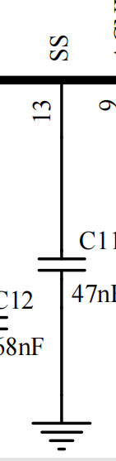

5.电路参数该如何设置？计算公式是什么？
输出电压设定
VREF一般情况默认为0.5V
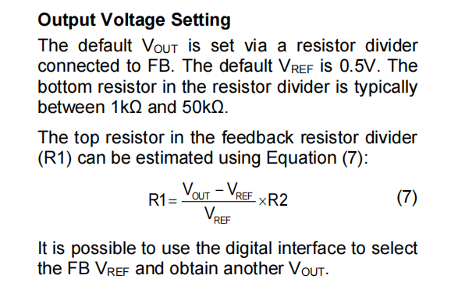
欲输出
19V，R2=10K，则R1=370K
5V R2=10K，则R1=90K
3.3V R2=10K，则R1=56K
设计PCB时，各预留两个0603电阻位置组合出想要使用的电阻,或者使用电位器配合电阻改变阻值

三，任务二

根据手册计算出输入电容，输出电容以及电感的感值，并绘制原理图

输出电容计算
升压模式下，输出电流（IOUT）不连续状态，为了降低电源输出纹波，
使用陶瓷电容时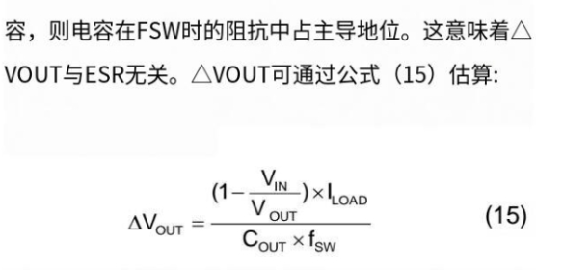
fSW是开关频率，ILOAD是负荷电流
以25V->30V，电子负载5A，开关频率400KHz为例
此时的输出滤波电容约为400nf。
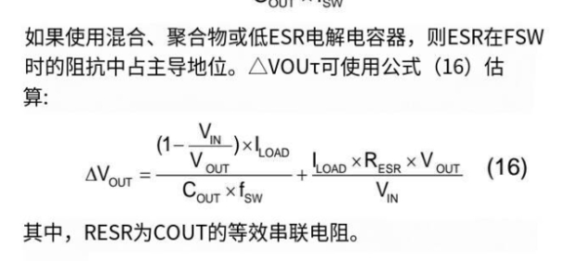

输入电容计算
降压模式下，输入电流不连续（Iin），电容靠近Vin放置
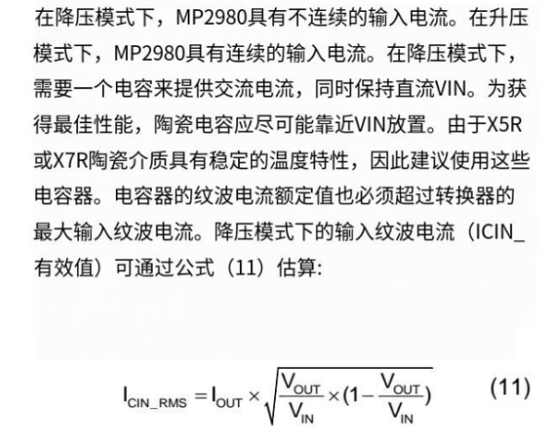
在最极端情况下，其中Icin_rms指的是输入电容的均方根
对输出电压纹波有要求时，则按照以下公式计算输入电容
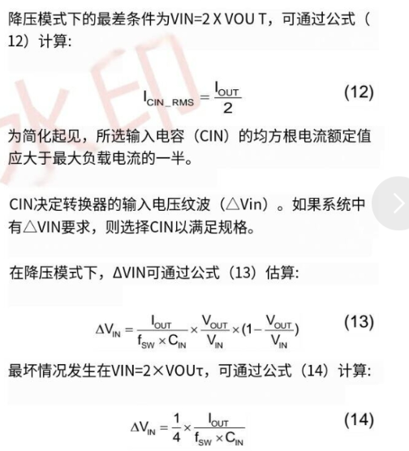

电感的计算
电感的选择取决于芯片工作模式
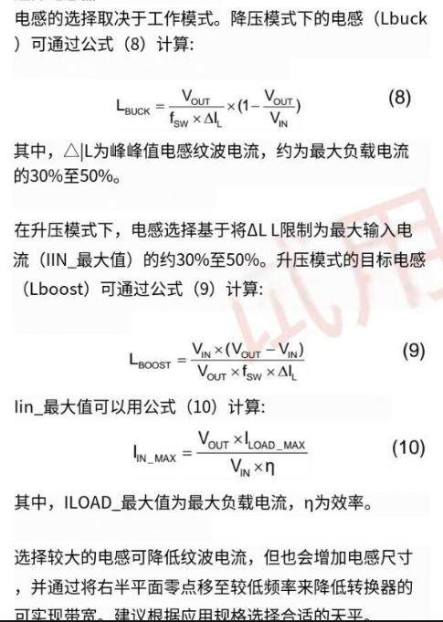
以25V->19V，电子负载5A，开关频率400KHz为例
计算得5.7uH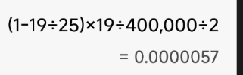
根据MPS电感计算工具
计算得
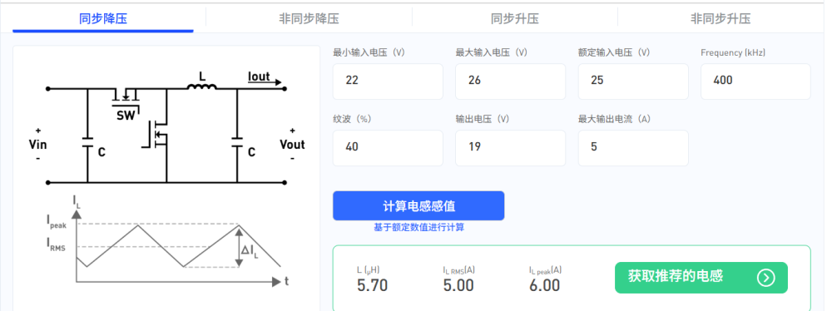
结果相符
但根据车赛电感选择，这里应该选择大一些的电感

原理图绘制
根据INT引脚在异常状态会被拉低的特性，设计了相应的指示灯,MOS管选择车赛红外指示灯的MOS--AD3400
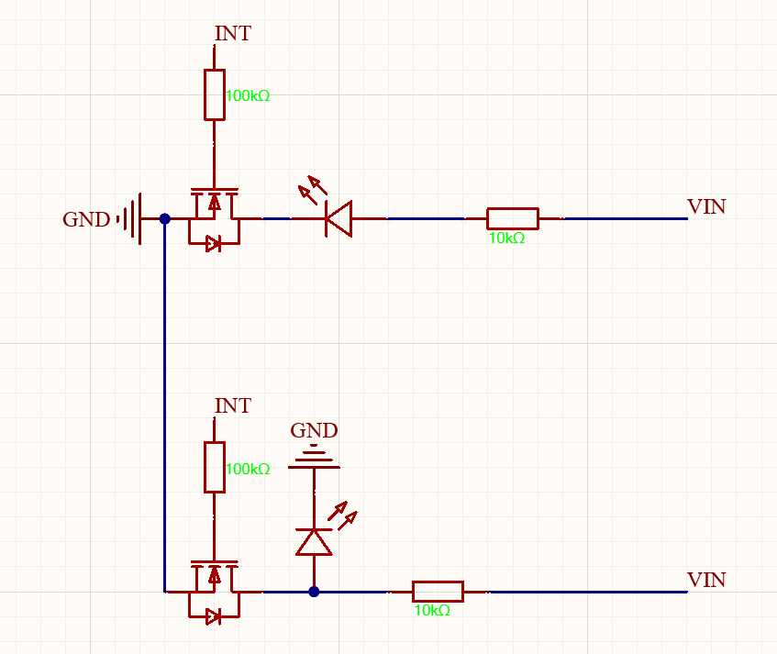
FB引脚处设置多个电阻位置方便焊接
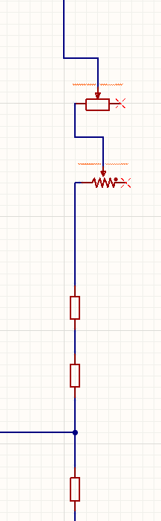放置两个可变电阻便于改变电压

四，PCB设计
电路图中元件下面的NS表示NO STUFF，即设计但是不焊接
在关键信号周围增加测试点，测试关键阻值，电压
数据手册里给出了PCCB布局建议
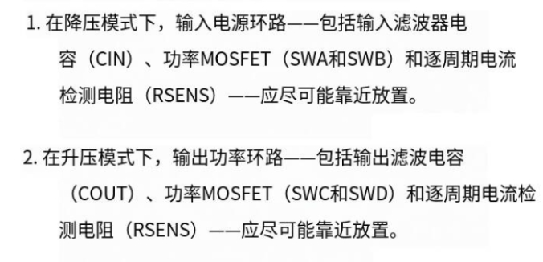
相近的元件靠近布局
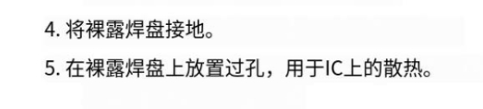
无信号焊盘接地打孔散热
如芯片EP引脚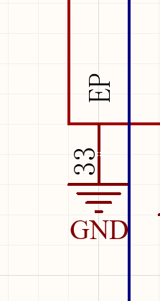
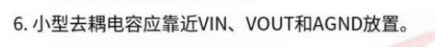
滤波电容靠近防止
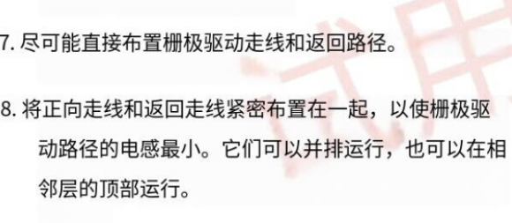
栅极驱动走线要点，是重要信号线
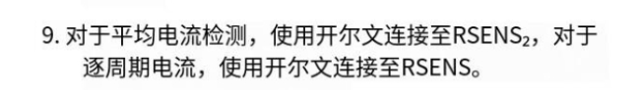

KELVIN接法
电子设计教程28：电流采样电阻与开尔文接法_开尔文 采样电阻-CSDN博客
提高了测量精度
原理
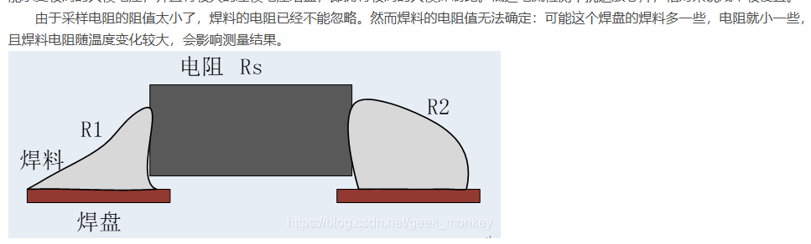
由于阻值极小的电阻，焊料会对阻值产生影响
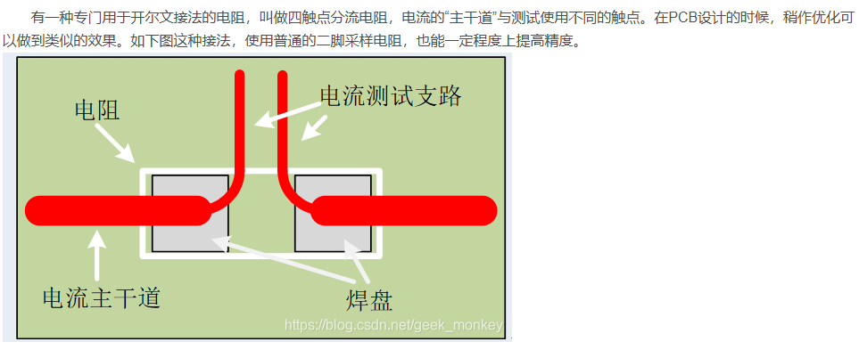
如此布局PCB，能使检测电路绕开焊料，可以一定程度上提高精度。

布局注意事项
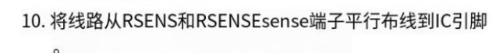
使用平行布线
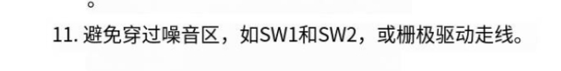
栅极走线和SW走线，需要避开干扰源
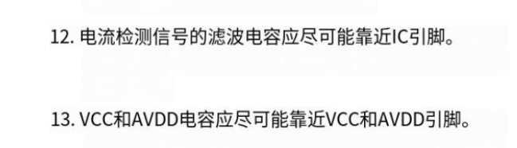
对应的滤波电容靠近对应引脚
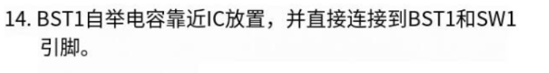
自举电容靠近放置，直接连接，
FB的电阻及其信号线靠近IC和GND放置
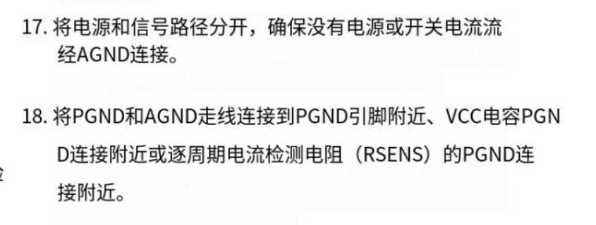
如果分地则需要注意
IMON引脚输出了干路电流检测的结果
给该引脚引出一个焊盘方便测试
COMP引脚使用两个电阻串联配2.61K阻值

官方测试版学习
官方EV2980采用了六层板设计，其中2，5层完全铺地，甚至正反面也是地铜，有一些看不懂的操作
鉴于本次采用四层半，遂删去2，5层的大面积地铜，在正反面放置地铜，同时在2，3层分别布局功率和信号部分
电源输入和信号隔离，
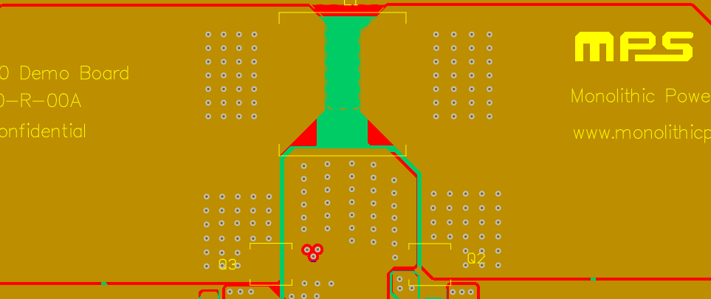
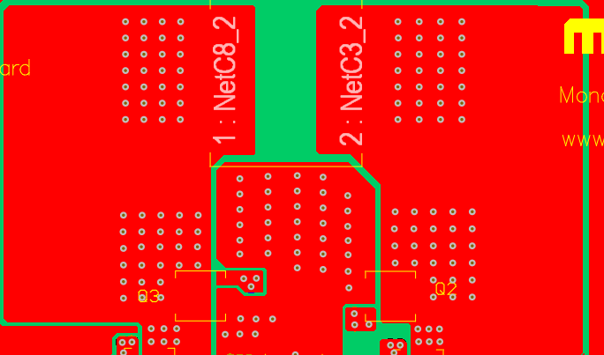
电感MOS区域采用了大面积铺铜加打孔
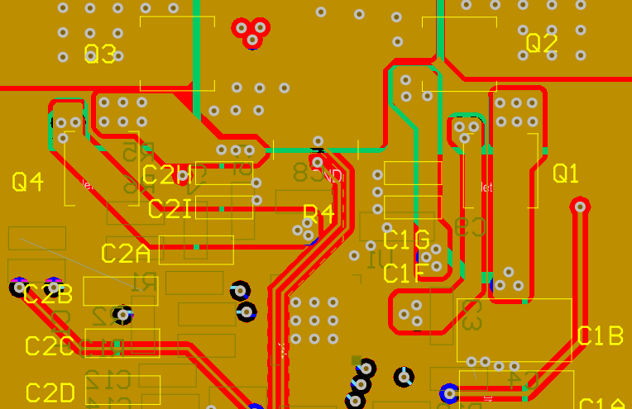
MOSG极走线尽量选择最短路径，使电感最小
两个检测电阻的两端都直接连接了最短回路，地线更是与周围地隔离

PCB绘制
四层均大面积地铜覆盖，增强信号抗干扰能力
PCB文件
PCB3.zip
优化了检测电阻走线以及地孔
11.36.zip

